新 书 推 荐

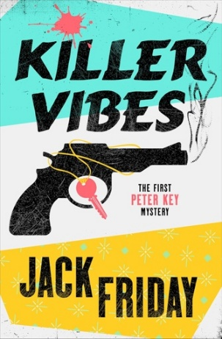
中文书名：《致命氛围：彼得·基探案首秀》
英文书名：KILLER VIBES: The First Peter Key Mystery
作 者：Jack Friday
出 版 社：Minotaur Books
代理公司：SKLA/ANA/Jessica
页 数：352页
出版时间：2026年7月
代理地区：中国大陆、台湾
审读资料：电子稿
类 型：侦探推理小说
版权已授：北美

内容简介：

一个狂野而妙趣横生的系列开篇之作，向读者引介那位让人无法抗拒又难以抑制的私家侦探——彼得·基。

来认识一下彼得·基：他自称“德克萨斯州最懒散的私家侦探”（这活儿其实比看上去难多了），一个执着的“瘾君子”，还是一个意外从几乎不认识的叔叔那里获得一笔横财的受益人。彼得之前的生活本就一团糟，而现在，作为奥斯汀最热门街区一栋破旧房子的主人，他不仅要面对堆积如山的债务，还要应对来自四面八方的卖房压力。

但彼得可不是任人摆布的主。当他发现一袋子现金后，他开始怀疑叔叔的死并非意外。很快，他发现自己卷入了一场致命的游戏。在这场游戏里，并非所有人都按规矩出牌。

幸运的是，彼得从来都不擅长守规矩。

作者简介：

杰克·弗莱迪（Jack Friday）是数部超自然惊悚小说的作者。他现居德克萨斯州。

媒体评价：

“这本相当有趣的小说，要归功于彼得，他内心的遐想（他有一位虚构的管家为他打气）让整本书保持着轻快感。”
——《firstCLUE》（一周之书）

“《致命氛围》推进感十足、诙谐幽默、机智巧妙又惹人喜爱。一部上佳悬疑小说该有的它都有。彼得·基或许是我们最新的业余侦探，但杰克·弗莱迪绝对是该领域的大师。这样的书，我愿意再读一百本。”
——史蒂文·罗利（Steven Rowley），《纽约时报》畅销书《冈可》（The Guncle）作者

“杰克·弗莱迪以《致命氛围》为一波三折的新系列献上了一部精彩绝伦、妙语连珠的开篇之作！彼得·基幽默、勇敢且足智多谋，是我最喜欢的业余侦探。”
——艾丽·科西马诺（Elle Cosimano），《纽约时报》畅销书《芬莱·多诺万系列》（Finlay Donovan series）作者

“准备好迎接你的新宠小说吧。《致命氛围》构思巧妙，既有精妙的情节，又有真正令人捧腹的瞬间。我无法自拔，并乐意追随彼得·基参与他未来的所有调查。本书注定是今夏最热议的书籍之一！”
——梅·科布（May Cobb），畅销书《狩猎主妇》（The Hunting Wives）作者

“一场有趣、狂野又幽默的旅程。彼得·基绝不是你祖母那个年代的业余侦探，这可是最高的赞美。这是对经典题材的全新演绎，且犀利十足。一笔出乎意料且另有隐情的遗产，一个光鲜亮丽但暗藏黑暗的社区，一个愤世嫉俗、玩世不恭的‘废柴’孩子。而在这一切之下，是令人动容的坚韧。相信我，这就是你看了就会爱不释手的谋杀悬疑混搭之作。”
——克里斯汀·佩林（Kristen Perrin），《纽约时报》畅销书《如何解开你自身的谋杀案》（How to Solve Your Own Murder）作者

感谢您的阅读！
请将反馈信息发至：版权负责人
Email：Rights@nurnberg.com.cn
安德鲁·纳伯格联合国际有限公司北京代表处
北京市海淀区中关村大街甲59号中国人民大学文化大厦1705室, 邮编：100872
电话：010-82504106, 传真：010-82504200
公司网址：http://www.nurnberg.com.cn
书目下载：http://www.nurnberg.com.cn/booklist_zh/list.aspx
书讯浏览：http://www.nurnberg.com.cn/book/book.aspx
视频推荐：http://www.nurnberg.com.cn/video/video.aspx
豆瓣小站：http://site.douban.com/110577/
新浪微博：安德鲁纳伯格公司的微博_微博 (weibo.com)
微信订阅号：ANABJ2002


